Санкт-Петербургское государственное бюджетное профессиональное образовательное учреждение «Оптико-механический лицей»

Рассмотрено Утверждаю
на заседании Зам. директора по УПР
МК _________________________ _______ Л.Н. Филиппова
Протокол № от «___»____20__
Председатель МК ______________ «____»___________ 20___г.

Методические указания по самостоятельной работе для обучающихся
по МДК.02.01 «Экономика и управление фотоорганизацией»

ПМ.02 Управление подразделением фотоорганизации и предпринимательская деятельность в области фотографии
Специальность:
54.02.08 Техника и искусство фотографии (на базе основного общего образования с получением среднего общего образования, углубленная подготовка – срок обучения 3 года 10 месяцев)

Разработчик: преподаватель Иванищева Е.А.

Санкт-Петербург
2022

ПОЯСНИТЕЛЬНАЯ ЗАПИСКА

Каждый обучающийся согласно ФГОС СПО по специальности 54.02.08 Техника и искусство фотографии обязан выполнить по МДК.02.01 «Экономика и управление фотоорганизацией» определенный объем внеаудиторной самостоятельной работы.
Настоящие методические указания составлены на основании рабочей программы ПМ.02 Управление подразделением фотоорганизации и предпринимательская деятельность в области фотографии для специальности 54.02.08 Техника и искусство фотографии.
Методические указания предназначены для организации эффективной самостоятельной внеаудиторной работы обучающихся.
Целями внеаудиторной самостоятельной работы являются:
- формирование общих и профессиональных компетенций,
- закрепление, систематизация, расширение полученных знаний,
- развитие навыков поиска информации,
- формирование исследовательских навыков,
- формирование самостоятельности профессионального мышления.
Целями методических указаний являются:
- определение содержания самостоятельных работ,
- установление требований к оформлению результатов выполненных самостоятельных работ,
- информирование обучающихся о рекомендациях по выполнению самостоятельных работ,
- информирование обучающихся о критериях оценки самостоятельных работ.
Организация и руководство внеаудиторной самостоятельной работой осуществляется преподавателем.

ЗАДАНИЯ ДЛЯ САМОСТОЯТЕЛЬНЫХ РАБОТ
по МДК.02.01 «Экономика и управление фотоорганизацией»
№ | Наименование вида самостоятельной работы | Рекомендуемая литература,  Интернет - ресурсы | Формы выполнения | Примерное время на выполнение, час
1 | Подготовка компьютерных презентаций по изучаемым темам "Основы управления персоналом" | https://studopedia.ru Сайт Студопедия  www.smartpsyholog.ru  allbest.ru | Электронная презентация | 7
2 | Поиск и анализ информации о фото-предприятиях региона с использованием сети Интернет, подготовка отчета | https://studbooks.net/2124902/ekonomika/analiz_rynka_fotouslug_konkurentsii | Письменный отчет | 6
3 | Составление характеристики субъектов коммерческой деятельности (по выбору) | https://all-sci.net/kommercheskoe-pravo_868/obschaya-harakteristika-subyektov-93494.html | Характеристика субъектов коммерческой | 6
4 | Изучение нормативных документов, регламентирующих коммерческую деятельность, ответы на вопросы | https://studbooks.net/1915750/tovarovedenie/pravovye_normativnye_dokumenty_reglamentiruyuschie_hozyaystvennuyu_kommercheskuyu_deyatelnost_predpriyatiya  https://zakon.today/torgovoe-pravo_959/zakonodatelnyie-aktyi-reguliruyuschie-48582.html  http://www.consultant.ru/document/cons_doc_LAW_305/ | Ответы на вопросы | 6
5 | Составление конъюнктурного обзора рынка | https://clck.ru/TZ8tN | Обзор рынка | 6
6 | Определение экономической эффективности проведения рекламных мероприятий предприятия | https://memosales.ru/reklama/ocenka-effektivnosti-kampanii | Письменный отчет | 9
 | Всего |  |  | 40

Перечень самостоятельных работ

1. Подготовка компьютерных презентаций по изучаемым темам
2. Поиск и анализ информации о фото-предприятиях региона с использованием сети Интернет
3. Составление характеристики субъектов коммерческой деятельности (по выбору).
4. Изучение нормативных документов, регламентирующих коммерческую деятельность, ответы на вопросы
5. Составление конъюнктурного обзора рынка.
6. Определение экономической эффективности проведения рекламных мероприятий предприятия.

Самостоятельная работа № 1
Подготовка компьютерной презентации по изучаемым темам "Основы управления персоналом"

Цель работы: подготовить компьютерную презентацию на заданную тему.
Источники информации:
https://studopedia.ru Сайт Студопедия
www.smartpsyholog.ru
allbest.ru
Задание
1. Изучить предложенные источники информации
2. Подготовить компьютерную презентацию на одну из нижеперечисленных тем:
«Руководство предприятием»
«Защита трудовых прав»
«Этикет руководителя
«Конфликтная личность
«Партнерство»
«Роль руководителя в разрешении конфликта»
«Профилактика конфликта в организации»
«Толерантный и атолерантный стили работы и руководства организацией»
«Саморегуляция поведения как основа бесконфликтного общения»

Формат выполнения: работа с информационными источниками: поиск и отбор информации, работа в программе Microsoft PowerPoint, составление презентации
Форма сдачи отчетности: презентация в формате электронного документа PowerPoint.

МЕТОДИЧЕСКИЕ РЕКОМЕНДАЦИИ ПОСОСТАВЛЕНИЮ КОМПЬЮТЕРНОЙ ПРЕЗЕНТАЦИИ
Компьютерная презентация дает ряд преимуществ перед обычной бумажно-плакатной. Для полного использования программы подготовки компьютерной презентации (далее в тексте КП) необходимо знать ее особенности.
Необходимо начать KП с заголовочного слайда – титульного листа

Пример заголовочного слайда
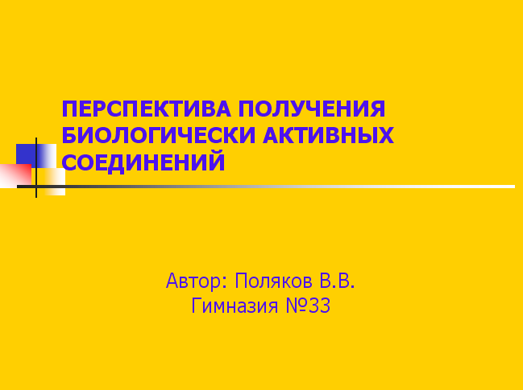

В заголовке указывают название и ФИО автора.
Иногда уместно придумать краткое название и поместить его на все слайды (Вид — Колонтитул — Применить ко всем). Здесь же можно проставить нумерацию слайдов.

Каждый слайд должен иметь заголовок, количество слов на слайде не должно превышать 40

Пример слайда.
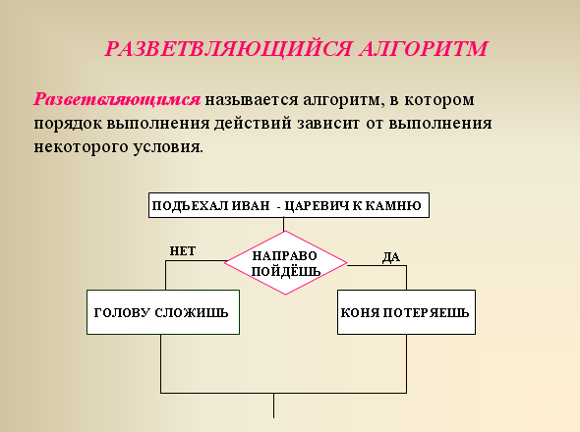
Завершается презентация итоговым слайдом. В нем отражают благодарности руководителю и всем, кто дал ценные консультации и рекомендации.
При разработке оформления используйте дизайн шаблонов (Формат- Оформление слайда). Не увлекайтесь яркими шаблонами, информация на слайде должна быть контрастна фону. Подберите два-три различных фоновых оформления для того, чтобы иметь возможность варьировать фон при плохой проекции.
Используйте анимации, но не злоупотребляйте ими (в контекстном меню объекта, которое появляется при нажатии на нем правой кнопки мыши выберите – настройка анимации – эффект анимации из списка). Оптимальной настройкой эффектов анимации является появление в первую очередь заголовка слайда, а затем - текста по абзацам. При этом если несколько слайдов имеют одинаковое название, то заголовок слайда должен постоянно оставаться на экране.
Настройте временной режим вашей презентации. Используя меню Показ слайдов - Настройка времени, узнайте, сколько минут требуется вам на каждый слайд.
Используйте интерактивные элементы (гиперссылки и/или управляющие кнопки). Для управления своей КП используйте интерактивные кнопки (вперед-назад) или, в крайнем случае, клавиатуру PgUp - PgDn, Особенно это может пригодиться при ответе на вопросы, когда вас попросят вернуться к определенному слайду.

Презентация предназначена для демонстрации схем, графиков, чертежей, диаграмм, рисунков, анимации, а текст в ней должен содержать только основные идеи. Не нужно переполнять презентацию текстом, в презентации отражая только план.

Критерии оценки презентации
Оформление слайдов:

Показатель | Критерии | Баллы
Стиль | Соблюдение единого стиля оформления. Стиль не отвлекает от самой презентации. Вспомогательная информация (управляющие кнопки) не преобладают над основной информацией (текстом, иллюстрациями). | 1
 | Не соблюдается единый стиль оформления. Стиль отвлекает от самой презентации. Вспомогательная информация преобладает над основной информацией. | 0
Фон | Для фона использованы холодные тона. | 2
 | Для фона использованы теплые тона. | 1
 | Для фона использованы разные тона, создающие трудности восприятия. | 0
Использование цвета | На одном слайде - не более трех цветов: один для фона, один для заголовка, один для текста. Для фона и текста использованы контрастные цвета. | 1
 | На одном слайде - использовано более 4 цветов: один - для фона, один для заголовка, один - для текста, один - для фигур. | 0
Максимальный балл - 4
Представление информации:

Показатель | Критерии | Баллы
Шрифты | Для заголовков - не менее 24. Для информации не менее 18. Разные типы шрифтов не смешиваются водной презентации. Для выделения информации использован жирный шрифт, курсив или подчеркивание. Нет злоупотреблений прописными буквами. | 1
 | Заголовки - менее 24, а информация менее 18. Разные типы шрифтов смешиваются водной презентации. Для выделения информации не использован жирный шрифт, курсив или подчеркивание. Имеются злоупотребления прописными буквами. | 0
Способы выделения информации | Использованы рамки, границы, заливка, штриховка, стрелки, рисунки, диаграммы, схемы для иллюстрации наиболее важных фактов. | 1
 | Не использованы рамки, границы, заливка, штриховка, стрелки, рисунки, диаграммы, схемы для иллюстрации наиболее важных фактов. | 0
Объем информации | Слайды не перегружены информацией. Ключевые пункты отображаются по одному на каждом слайде. | 1
 | Слайды перегружены информацией. Ключевые пункты не отображаются по одному на каждом слайде. | 0
Виды слайдов | Использованы разные виды слайдов: с текстом, с таблицами, с диаграммами. | 1
 | Использованы не все виды слайдов из 3-х перечисленных: с текстом, с таблицами, с диаграммами. | 0
Максимальный балл - 4

Шкала соответствия количества баллов итоговой оценке:

Баллы | Оценка
8 | отлично
6 - 7 | хорошо
4 - 5 | удовлетворительно
Менее 4 | неудовлетворительно

Самостоятельная работа № 2
Поиск и анализ информации о фото-предприятиях региона с использованием сети Интернет

Цель работы: найти и проанализовать информацию о фото-предприятиях региона с использованием сети Интернет
Интернет-ресурсы:
https://studbooks.net/2124902/ekonomika/analiz_rynka_fotouslug_konkurentsii

Задание
Найти и проанализовать информацию о фото-предприятиях региона с использованием сети Интернет
1. Определить цель маркетингового анализа фото отрасли
2. Провести исследование фотоуслуги
3. Определить емкость рынка фото услуг
4. Сегментация рынка фото услуг
5. Анализ потребителя фото услуг
6. Исследование рынка сбыта
7. Анализ эффективности рекламы в области фото услуг
8. Исследование уровня конкуренции

Формат выполнения: письменный отчет, ответ даётся по пунктам
Форма сдачи отчетности: в письменном виде.

МЕТОДИЧЕСКИЕ РЕКОМЕНДАЦИИ ПО СОСТАВЛЕНИЮ МАРКЕТИНГОВОГО АНАЛИЗА
1 этап. Определяем цель маркетингового анализа
Поставленная цель определяет выбор методов, бюджет, сроки исследования и последующего анализа. Отсеивание лишних на данном этапе развития компании целей экономит время и средства. Иногда требуется полное комплексное изучение рынка, а иногда требуется решить конкретно стоящий вопрос:
• найти перспективную нишу;
• выбрать оптимальную ценовую политику;
• изучить успешных конкурентов.
2 этап. Проводим исследование продукта
Анализируются характеристики товаров, выявляются наиболее ценные для потребителя качества. Продукт сравнивается с конкурентным, определяется, как его можно улучшить, чтобы он соответствовал ожиданиям покупателя в плане качества и цены.
3 этап. Определяем емкость рынка
Потенциальная емкость рынка — это общее количество товаров (услуг), которое может быть куплено потребителем за определенный период. Она рассчитывается в натуральных показателях (единицы) в пределах конкретно очерченного региона. По результатам можно сделать выводы: стоит ли дальше производить этот товар (увеличить производство), или нужно перепрофилировать деятельность.
4 этап. Сегментируем рынок
Это означает разделение потребителей на устойчивые группы по социальным признакам (доходу), демографическим (молодые, пожилые), гендерным (мужчины, женщины) и так далее. Цель: найти наиболее перспективные для себя категории потребителей, скорректировать определенные качества товара (упаковку, фасовку) в соответствии с потребностями целевой группы.
Этап 5. Изучаем потребителя
Составляется «портрет» идеального потребителя, под привычки, сезонные предпочтения, реакции настраивается маркетинговая и рекламная политика. Выявляется мнение потребителей с помощью анкетирования, опросов, выслушиваются пожелания и применяются с целью непрерывного улучшения товара или услуги.
Этап 6. Исследуем рынки сбыта
Изучается работа оптовиков, розничных точек, логистическая цепочка, словом все, от чего зависит появление товара на рынке и его переход к потребителю. Просчитываются издержки на каждом этапе движения продукта. На основании проведенного анализа могут быть сменены перевозчики, поставщики, дилеры и дистрибьюторы.
Этап 7. Анализируем эффективность рекламы
Эта работа включает анализ действенности разных видов рекламы продукции (баннеры, видеоролики на TV, промо-акции) и корректировку с учетом полученной информации. На этом этапе также анализируется имидж компании в глазах потребителей, проводятся поиски новых рекламных форм.
Этап 8. Разрабатываем политику ценообразования
Цена — один из главных факторов, определяющих выбор потребителя. Как показал приведенный выше пример, она должна располагаться в оптимальном диапазоне. Слишком низкие цены вызывают подозрения в плохом качестве, слишком высокие — психологическое отторжение. Здесь же разрабатывается система бонусов, скидочных карт и других способов привлечения покупателя.
Этап 9. Исследуем уровень конкуренции
Выявляются прямые и косвенные (по заменителям продукта) конкуренты, исследуются методы их работы в сравнению с собственными приемами: рекламные кампании, связи, позиционирование товара (услуги). Полезные методы берутся на вооружение, отмечаются слабые стороны.
Критерии оценки маркетингового анализа
Оценка «отлично» ставится если обучающийся:
- оформил работу в соответствии с требованиями (записал номер работы, тему, цель)
- записал задание, указав все известные величины
- выполнил все этапы предложенного задания
- сделал аргументированный вывод по итогам выполнения работы
Оценка «хорошо» ставится если обучающийся:
- оформил работу в соответствии с требованиями (записал номер работы, тему, цель)
- записал задание, указав все известные величины
- выполнил все этапы предложенного задания
- допустил незначительные ошибки при аргументации вывода по итогам выполнения работы
Оценка «удовлетворительно» ставится если обучающийся:
- оформил работу в соответствии с требованиями (записал номер работы, тему, цель)
- записал задание, указав все известные величины
- выполнил все этапы предложенного задания, НО допустил ошибки при выполнении задания, не сделал вывод
Оценка «неудовлетворительно» ставится если обучающийся:
- не выполнил работу ИЛИ выполнил неверно.

Самостоятельная работ № 3
Составление характеристики субъектов коммерческой деятельности (по выбору).

Цель работы: составить характеристику субъекта коммерческой деятельности.
Интернет-ресурсы:
https://all-sci.net/kommercheskoe-pravo_868/obschaya-harakteristika-subyektov-93494.html

Задание
Составить характеристику субъекта коммерческой деятельности.

1.Выбрать субъект коммерческой деятельности
2.Составить характеристику данного субъекта
3. Заполнить таблицу «Классификация предприятий»

№ п/п | Признаки | Состав предприятий
1 | По сфере деятельности
2 | По отраслевой принадлежности
3 | По экономическому назначению
4 | По характеру воздействия на предметы труда
5 | По типу производства
6 | По количеству видов производимой продукции
7 | По уровню специализации
8 | В зависимости от размеров (размер определяется численностью занятых на них работников)
9 | По степени механизации и автоматизации
10 | По степени прерывности производства

Формат выполнения: письменный отчет.
Форма сдачи отчетности: в письменном виде.

МЕТОДИЧЕСКИЕ РЕКОМЕНДАЦИИ ПО СОСТАВЛЕНИЮ ХАРАКТЕРИСТИКИ

СУБЪЕКТА ХОЗЯЙСТВЕННОЙ ДЕЯТЕЛЬНОСТИ

Определяя видовое разнообразие субъектов коммерческого права, необходимо отметить, что в современной юридической литературе не наблюдается единого, сформировавшегося подхода по данному вопросу. Так, например, в одних изданиях субъекты коммерческого права делятся на:
- индивидуальных предпринимателей;
- полные и коммандитные товарищества;
- общества с ограниченной и дополнительной ответственностью;
- акционерные общества;
- производственные кооперативы;
- государственные и муниципальные предприятия;
- некоммерческие организации, осуществляющие предпринимательскую деятельность.
В других изданиях основное внимание при классификации субъектов коммерческого права уделяется определению не столько юридического (организационно-правовой формы), сколько функционального вида предпринимателя, определяемого его местом в торговом обороте и основным содержанием деятельности. Классификация субъектов коммерческой деятельности по функциональным признакам такова:
- производители продукции, реализующие продукцию как самостоятельно, так и через представителей;
- представители производителей, поставщиков и торговые посредники;
- потребители;
- субъекты, осуществляющие регулирование торговой деятельности и контроль за ней.

Критерии оценки характеристики субъектов хозяйственной деятельности
«Отлично» ставится в том случае, если обучающийся:
а) выполнил работу в полном объеме с соблюдением необходимой последовательности действий;
б) в представленном отчете правильно и аккуратно выполнил все записи.
в) таблицы, схемы составил полностью, без недочетов
г) сделал вывод по результатам работы

«Хорошо» ставится в том случае, если обучающийся:
а) выполнил работу в полном объеме с соблюдением необходимой последовательности действий;
б) в представленном отчете правильно и аккуратно выполнил все записи.
в) допустил не более двух ошибок в заполнении таблиц, схем ИЛИ допустил неточность в формулировании вывода

«Удовлетворительно» ставится в том случае, если обучающийся:
в ходе составления таблицы или схемы допустил в общей сложности не более трех ошибок и одну неточность в формулировании вывода,
ИЛИ работа выполнена не полностью, однако объем выполненной части таков, что позволяет получить правильные результаты и выводы.

«Неудовлетворительно» ставится в том случае, если:
а) работа выполнена не полностью, и объем выполненной части работы не позволяет сделать правильных выводов,
б) или таблицы заполнены с ошибками более, чем наполовину.
в) или обучающийся совсем не выполнил работу

Самостоятельная работа № 4
Изучение нормативных документов, регламентирующих коммерческую деятельность, ответы на вопросы
Цель работы: изучить нормативные документы, регламентирующие коммерческую деятельность, ответить на вопросы.
Интернет-ресурсы:
https://studbooks.net/1915750/tovarovedenie/pravovye_normativnye_dokumenty_reglamentiruyuschie_hozyaystvennuyu_kommercheskuyu_deyatelnost_predpriyatiya
https://zakon.today/torgovoe-pravo_959/zakonodatelnyie-aktyi-reguliruyuschie-48582.html
http://www.consultant.ru/document/cons_doc_LAW_305/

Задание
1.Составить список документов, регламентирующих коммерческую деятельность
2. Изучить Закон РФ от 7 февраля 1992 г. № 2300-1 «О защите прав потребителей»
3.Ответить на вопросы:
1)кем является потребитель по законодательству о защите прав потребителей?
2)кем является изготовитель по законодательству о защите прав потребителей?
3)кем является исполнитель по законодательству о защите прав потребителей?
4)чем регулируют взаимоотношения в области защиты прав потребителей?
5)исходя из Закона РФ «О защите прав потребителей», чем является безопасность товара (работы, услуги)?
6)что такое существенный недостаток товара?
7)как исчисляется гарантийный срок сезонных товаров?
8)какое право имеет потребитель касаемо технически сложного товара при обнаружении в нем недостатков?

Формат выполнения: письменный отчет, ответ даётся по пунктам
Форма сдачи отчетности: в письменном виде.

МЕТОДИЧЕСКИЕ РЕКОМЕНДАЦИИ ПО РАБОТЕ С ТЕКСТОМ (ИСТОЧНИКОМ) и ОТВЕТЫ НА ВОПРОСЫ К ТЕКСТУ
Алгоритм работы
1. Прочти название текста (документального источника) и обдумайте его связь с ранее изученным материалом.
2. Внимательно прочти весь текст.
3. Рассмотри прилагаемые к тексту иллюстрации, схемы, постарайся понять главное в них.
4. Начинайте отвечать на вопросы к тексту с вопросов ответы на которые находятся в самом тексте (репродуктивные вопросы).
5. Вопросы ответы, на которые нет в тексте, требуют ваших знаний и умений по другим темам, дисциплинам или вашего жизненного опыта (вопросы творческого уровня).
6. Вопросы творческого уровня требуют четкой формулировки ответом.

Критерии оценки ответов на вопросы:
«Отлично» ставится в том случае, если обучающийся:
дал правильные ответы на вопросы репродуктивного и творческого уровня
«Хорошо» ставится в том случае, если обучающийся:
дал правильные ответы на вопросы репродуктивного уровня, но есть ошибки при ответе на вопросы творческого уровня
«Удовлетворительно» ставится в том случае, если обучающийся:
дал правильные ответы только на вопросы репродуктивного уровня
«Неудовлетворительно» ставится в том случае, если:
ответы не соответствуют ни одному из выше приведенных критериев

Самостоятельная работа № 5
Составление конъюнктурного обзора рынка

Цель работы: составить конъюнктурный обзор рынка.
Интернет-ресурсы:
https://www.marketing.spb.ru/lib-research/methods/research_scheme.htm

Задание
Заполните таблицу конъюнктурного обзора рынка фотоуслуг

Виды фото услуг | Цены | Целевая аудитория

Формат выполнения: письменный отчет
Форма сдачи отчетности: в письменном виде.

МЕТОДИЧЕСКИЕ РЕКОМЕНДАЦИИ ПО СОСТАВЛЕНИЮ МАРКЕТИНГОВОГО АНАЛИЗА РЫНКА ФОТОУСЛУГ

К показателям конъюнктуры рынка относятся следующие.
1.Показатели производства:
объемы производства товаров в ассортименте и их динамика;
уровень обновления товарного ассортимента;
обеспеченность материалами, сырьем, производственными мощностями;
выполнение заявок на поставку товаров;
количество рекламаций.
2. Показатели потребления:
объем товарооборота;
объемы товарных запасов (на предприятии, в торговых организациях) и их динамика;
объемы продажи товаров, в том числе по каналам сбыта (оптовая, розничная, фирменная торговля);
величина неудовлетворенного спроса в развернутом ассортименте;
продажа товаров по сниженным ценам (в том числе уценка, сезонная распродажа и др.);
объем платежеспособного спроса.
3. Показатели торговли:
емкость рынка;
распределение долей рынка и их динамика;
насыщенность рынка;
динамика цен;
перечень товаров ограниченного и повышенного спроса.

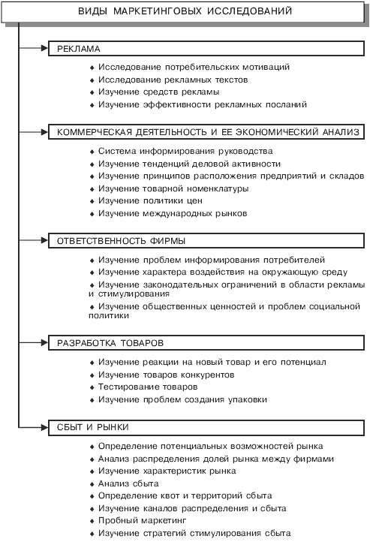

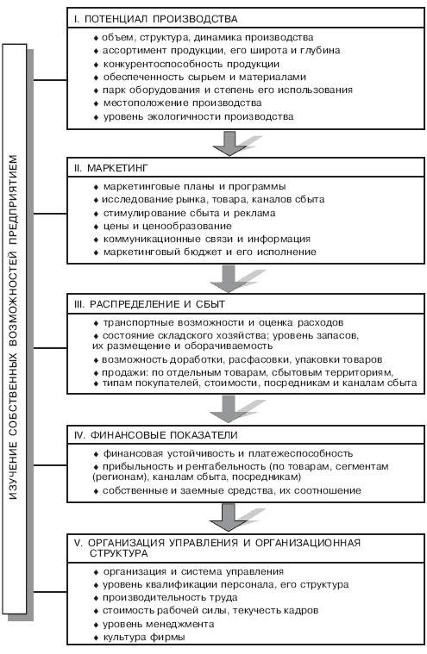
Критерии оценки заполнения таблиц:
«Отлично» ставится в том случае, если обучающийся:
таблицу составил полностью, без недочетов

«Хорошо» ставится в том случае, если обучающийся:
допустил не более двух ошибок в заполнении таблиц

«Удовлетворительно» ставится в том случае, если обучающийся:
в ходе составления таблицы допустил в общей сложности не более трех ошибок

«Неудовлетворительно» ставится в том случае, если:
таблица заполнена с ошибками более, чем наполовину.
Самостоятельная работа № 6
Определение экономической эффективности проведения рекламных мероприятий предприятия.

Цель работы: определить экономическую эффективности проведения рекламных мероприятий предприятия.
Интернет-ресурсы:
https://memosales.ru/reklama/ocenka-effektivnosti-kampanii

Задание
Решите задачи и письменно оформите отчет:
Задача 1.
По данным о динамике и структуре затрат на РМ компании «БЛИК» (тыс.руб.):
№ | Виды затрат на РМ | 2013 г. | 2014 г. | 2015 г. | 2016г.
1 | Прямая почтовая реклама | 1,5 | 2,0 | 1,7 | 1,2
2 | Радиореклама | 3,7 | 4,0 | 3,2 | 5,6
3 | Выставки и презентации | 12,8 | 12,6 | 11,0 | 8,5
4 | Наружная реклама | 1,5 | 2,0 | 3,1 | 5,0
1.Проанализируйте динамику каждого вида и общих затрат на РМ.
2.Оцените общий характер РК.
3.Оцените динамику структурных различий и сделайте выводы об изменении рекламной политики компании.

Задача 2.
1.На основании представленных в таблице данных определите абсолютное и относительное изменение общих затрат на РМ.
2.Полученные данные внесите в таблицу
Рекламные мероприятия | Средняя стоимость одного рекламного контакта (млн. руб.) | Структура рекламных мероприятий (в процентах)
 | Базисный | Отчетный | Базисный | Отчетный
Реклама в прессе | 0,4 | 0,7
Телереклама | 15,1 | 20,5
Наружная реклама | 8,4 | 10,2
Итого | - | -

Задача 3.
По рекомендации маркетологов фирмы были осуществлены дополнительные вложения в рекламу в сумме 300 тыс. руб. Эти затраты должны были обеспечить 1200 тыс. руб. прибыли. Реальный прирост после проведения РК составил 1500 тыс. руб.
Сделайте выводы и оцените на сколько процентов была реализована целевая альтернатива.

Формат выполнения: письменный отчет.
Форма сдачи отчетности: в письменном виде.

МЕТОДИЧЕСКИЕ РЕКОМЕНДАЦИИ ПО РЕШЕНИЮ ЗАДАЧ ПО ОПРЕДЕЛЕНИЮ ЭКОНОМИЧЕСКОЙ ЭФФЕКТИВНОСТИ РЕКЛАМЫ
- Определение изменения показателя экономической или коммуникационной эффективности после реализации рекламной кампании (РК). Формула расчета:
Эффективность = Значение показателя после РК – Значение показателя до РК (1)
Таким образом может быть определен прирост выручки или известности бренда. В случае, если значение показателя больше 0, рекламная кампания может считаться эффективной.
- Расчет разницы между приростом прибыли по итогам рекламной кампании и бюджетом рекламной кампании:
Эффективность = (Прибыль после РК – Прибыль до начала РК) – Бюджет РК (2)
Чтобы реклама была эффективной, показатель должен быть больше 0. С точки зрения терминологии корректнее называть показатели, рассчитанные по формулам 1 и 2, эффектом, но чаще всего они называются эффективностью.
- Оценка через отношение прироста прибыли от реализации рекламной кампании к ее бюджету:
Эффективность = (Прибыль после РК – Прибыль до РК) / Бюджет РК (3)
Если показатель выше 1, можно говорить об эффективности рекламной кампании. При расчете по формулам 2 и 3 в качестве расчетного показателя может также использоваться выручка или маржа.
- Расчет разницы между фактическим и плановым значением показателя: Эффективность = Фактический показатель – Плановый показатель (4) Если показатель выше 0, можно говорить об эффективности рекламы и достижении поставленной цели.
- Расчет ROI (Return of Investment):ROI = (Прибыль от РК – Бюджет РК) / Бюджет РК (5)
Показатель ROI должен быть положительным (больше 0). Чем выше его значение, тем более эффективной можно считать проведенную рекламную кампанию.

Критерии оценки решения задач
Каждая задача оценивается следующим образом:
Баллы | Указания к оцениванию
3 | Правильное решение задачи: указаны формулы, по которым делается расчет, пояснены действия и входящие в формулы величины с единицами измерений, расчеты верны, все полученные данные внесены в таблицу, сделан корректный вывод по итогам выполнения работы.
2 | Расчеты верны, все полученные данные внесены в таблицу, сделан корректный вывод по итогам выполнения работы, НО имеются небольшие неточности в записи формул, отсутствуют единицы измерения в ответах и промежуточных действиях.
1 | Алгоритм решения задачи выбран верно, НО допущены арифметические ошибки в расчётах по правильным формулам.
0 | Менее половины правильно подобранных формул к задаче ИЛИ полностью отсутствует решение задачи ИЛИ задача решена не верно
3 | Максимальный балл

Баллы, полученные за все задачи, суммируются и переводятся в оценку по шкале.
Максимальный балл за работу – 9.

Шкала соответствия количества баллов итоговой оценке:

Баллы | Оценка
8-9 | отлично
6-7 | хорошо
5 | удовлетворительно
менее 5 | неудовлетворительно

